Міністерство освіти і науки України

Національний технічний університет України «Київський політехнічний

інститут імені Ігоря Сікорського”

Факультет інформатики та обчислювальної техніки

Кафедра інформатики та програмної інженерії

Звіт

* лабораторної роботи №3 з дисципліни «Основи програмування-1.

Базові конструкції»

«Організація циклічних процесів. Ітераційні цикли»

Варіант 27

Виконав студент ІП-11 Савенко Олексій Андрійович

(шифр, прізвище, ім'я, по батькові)

Перевірив Вітковська І.І.

( прізвище, ім'я, по батькові)

Київ 2021

**Лабораторна робота 3**

**Варіант 27**

**Організація циклічних процесів. Ітераційні цикли**

**Мета**

Вивчити особливості організації ітераційних циклів

**Індивідуальне завдання**

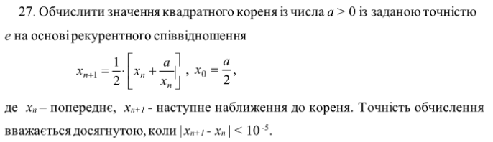

**Постановка завдання**

Результатом завдання є знаходження значення квадратного кореня числа a, за допомогою задання наведеного рекурентного відношення та ітераційного циклу до припинення виконання умови, за якою модуль різниці теперішнього члена і попереднього члена буде більшим/дорівнювати за задану точність e.

**Блок-схема алгоритму:**

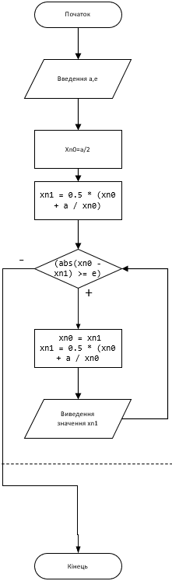

**Програмний код на мові C++:**

#include <iostream>

using namespace std;

#include <math.h>

int main()

{

double a, e; //Введення змінної a, e - задана точність

cout << "Enter your a: ";

cin >> a;

cout << "Enter your e: ";

cin >> e;

double xn0 = a / 2; // Обчислення xn0 - перший член рекурентного співвідношення

double xn1 = 0.5 * (xn0 + a / xn0);//Другий xn1 - член рекурентного співвідношення

while (abs(xn0 - xn1) >= e) //Умова циклу

{

xn0 = xn1; // Збереження значення попереднього члена рекурентного співвідношення

xn1 = 0.5 * (xn0 + a / xn0);//Обчислення наступного члена рекурентного співвідношення

cout << xn1 << "\n"; // Виведення значення xn1 - результат

}

return 0;

}

Виконання програми:

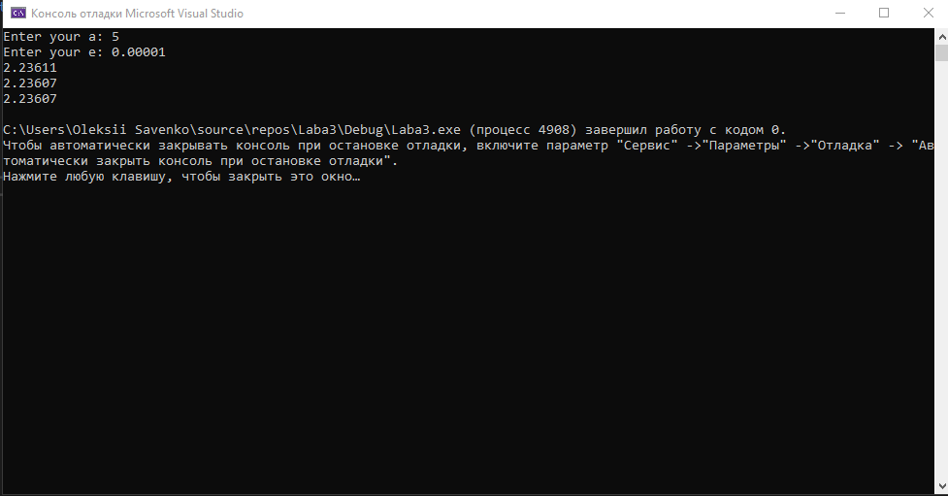

**Висновок**

За рахунок виконання заданого завдання я набув необхідних навичок у організації ітераційних циклів. У процесі виконання завдання мною був написаний алгоритм основної схеми повторення дій для вирішення поставленої задачі, після цього - програмний код за допомогою оператора циклу while з зазначеною умовою, після виконання якого був визначений результат завдання. Таким чином, я створив алгоритм та програму на його основі, яка може знаходити квадратний корінь заданого числа.